Задания не связаны между собой.

Помеченные звездочкой задания имеют повышенную сложность.

Не обязательно выполнять все задания, выберите те, которые сможете реализовать.

Можно использовать один проект на github для предоставления результатов с каталогами под каждое из заданий.

**Задание 1**

Напишите ansible-плейбук, для конфигурации веб-сервера nginx :

для выполнения задачи используйте подходящие модули ansible

выбор операционной системы на ваше усмотрение

плейбук должен устанавливать пакет nginx , настраивать его конфигурационный файл,

производить запуск веб-сервера, проверять его доступность по 80 или 443 порту

используйте параметры ( variables ) и шаблоны ( templates ) везде, где это возможно

приложите скриншот или лог выполнения плейбука предоставьте результат в виде кода плейбука или всего проекта ansible, загруженного в проект на github.

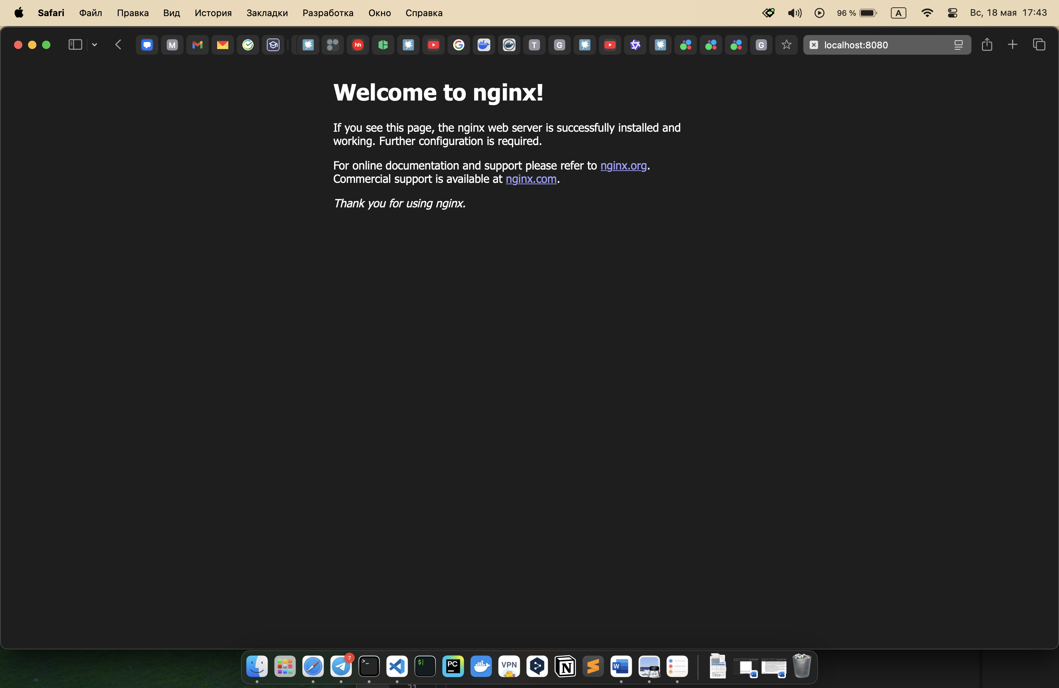

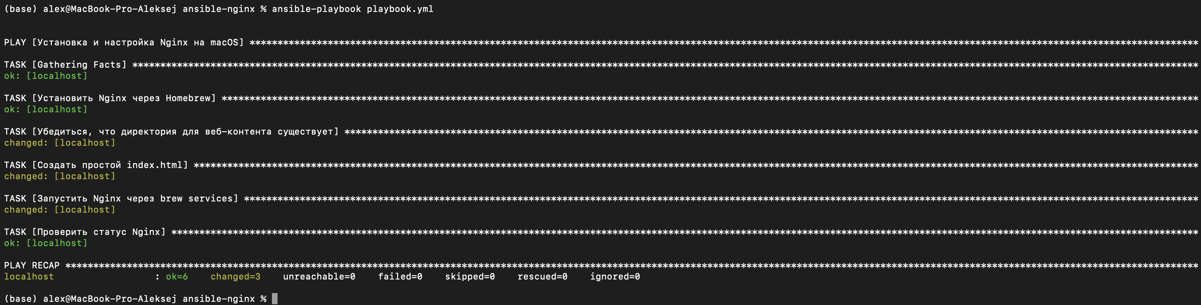

**Задание 2**

Напишите dockerfile и docker compose для него, обеспечивающий запуск веб-севера nginx :

dockerfile должен включать в себя добавление конфигурационного файла nginx

конфигурационный файл nginx должен:

обеспечивать работу веб-сервера на 443 порту

использовать самоподписанный сертификат для доступа по https

иметь правило по умолчанию для редиректа с 80 на 443 порт

веб-сервер должен отдавать статическую html страницу с любым содержимым на ваш выбор

в состав итогового docker образа ( image ) должны входить:

конфигурационный файл nginx

файл самоподписанного сертификата и его ключ

docker compose файл должен обеспечивать:

работу контейнера на основе собранного образа из dockerfile подговтоленного в прошлом

шаге

автозапуск контейнера при рестарте операционной системы

статический html файл для nginx должен находиться на диске хоста и добавлен в контейнер

как volume (из локальной директории или заранее созданного volume )

открытый порт для доступа к nginx с локального хоста

предоставляемый результат должен включать в себя файлы, загруженные в проект на github :

dockerfile

docker-compose.yaml

самоподписанный сертификат и его ключ

статический html файл для nginx

скриншот или текстовой файл с результатами выполнения команды curl обращающегося к

вашему nginx , запущенному в контейнере (например: curl -vk https://localhost:443 )

Изображение выглядит как снимок экрана, текст

Контент, сгенерированный ИИ, может содержать ошибки.

Изображение выглядит как снимок экрана, текст, программное обеспечение, компьютер

Контент, сгенерированный ИИ, может содержать ошибки.

Изображение выглядит как текст, снимок экрана

Контент, сгенерированный ИИ, может содержать ошибки.

Задание 3

Задание 3

Напишите скрипт используя bash , который обеспечит:

проверку состояния диска на занятый объем в процентах (можно любого диска или раздела в

системе)

если свободного объема менее 85% , отправит уведомление (алерт) на почту

параметризацию настроек для адреса smtp сервера, логина и пароля к нему

Используйте любую удобную реализацию отправки почты через smtp (клиент на ваш выбор). Для отправки почты используйте любой публичный smtp сервер, например вашей личной почты на

yandex , mail, gmail.

Предоставьте результат в виде сценария, загруженного в проект на github.

Не добавляйте в результат ваши личные данные для авторизации на smtp сервере!

Изображение выглядит как текст, снимок экрана, Шрифт

Контент, сгенерированный ИИ, может содержать ошибки.

Я в файле менял критическое значение THRESHOLD=0 (чтобы письмо отправилось, так как занято у меня 3% от диска), в файле стоит THRESHOLD=85 (как в задании)